Министерство науки и высшего образования Российской Федерации
Федеральное государственное автономное образовательное учреждение
высшего образования
«Московский физико-технический институт
(национальный исследовательский университет)»
Физтех-школа физики и исследований имени Ландау
Кафедра моделирования ядерных процессов и технологий
Володин Максим Владимирович
Разработка программных солверов на суперкомпьютерных системах для решения кинетического уравнения в задачах переноса
Выпускная квалификационная работа
(бакалаврская работа)
Направление подготовки: 03.03.01 «Прикладные математика и физика»
Студент:
Володин М. В., группа Б02-206к
Научный руководитель:
Цибульский В. Ф.,
советник президента НИЦ «Курчатовский институт»,
доктор технических наук
Долгопрудный — 2026

Аннотация
В работе разрабатывается и верифицируется программный солвер для прямого решения кинетического уравнения Больцмана консервативным проекционным методом Ф. Г. Черемисина с вычислением интеграла столкновений на теоретико-числовых сетках Коробова. Цель работы — создание расчётного инструмента, строго сохраняющего макроскопические инварианты, и его применение к задаче переноса (формирование ударной волны перед поршнем). Задачи: реализация общей численной схемы; верификация на пространственно-однородных задачах релаксации (анизотропное распределение «квази-шок» и бинарная смесь «холодный + горячий газ»); расчёт неоднородной задачи о поршне со схемой расщепления по физическим процессам; контроль законов сохранения и $H$-теоремы; проведение расчётов на суперкомпьютерном кластере.
Полученные результаты: подтверждено машинно-точное сохранение массы, импульса и энергии и монотонность $H$-функции; на задачах релаксации воспроизведены установление равновесного распределения Максвелла и выравнивание температур (равновесие смеси $T=1,5$); для задачи переноса получена установившаяся ударная волна, параметры которой согласуются с теорией Ренкина–Гюгонио (скачки плотности и температуры $2,95$ и $3,62$ против теоретических $3,0$ и $3,66$). Рекомендации: разработанный солвер пригоден как референсный инструмент для верификации более быстрых методов и естественно масштабируется на суперкомпьютерные системы.

Обозначения и сокращения
УБ —
уравнение Больцмана;
ФР
функция распределения по скоростям;
БГК
модельное уравнение Бхатнагара–Гросса–Крука;
УВ
ударная волна;
ПСМ
прямое статистическое моделирование (DSMC);
ЦКП
центр коллективного пользования;
TVD
монотонная (Total Variation Diminishing) разностная схема;
$f(ξ,t)$​
функция распределения молекул по скоростям;
$ξ=(ξ_{x},ξ_{y},ξ_{z})$​
вектор скорости молекулы;
$ξ_{cut}$​
радиус сферы обрезания в пространстве скоростей;
$τ_{λ}$​
характерное время между столкновениями (единица времени);
$Kn$​
число Кнудсена; $p$ — простое число (число узлов сетки Коробова);
$T, T_{xx}$​
температура и продольная компонента тензора температуры;
$H, S$​
$H$-функция Больцмана и энтропия ($S=−H$).

Введение
Актуальность. Описание течений разреженного газа, в которых длина свободного пробега молекул сравнима с характерным размером задачи (число Кнудсена $Kn∼1$), выходит за рамки уравнений сплошной среды и требует кинетического подхода — решения уравнения Больцмана. Такие режимы возникают в гиперзвуковой аэродинамике (обтекание спускаемых аппаратов в верхних слоях атмосферы), в вакуумной и микроканальной технике, при разделении изотопов, в физике плазмы и при моделировании ударных волн. Главная трудность — нелинейный интеграл столкновений высокой кратности, поэтому разработка эффективных и консервативных солверов кинетического уравнения, пригодных для счёта на суперкомпьютерных системах, остаётся востребованной задачей вычислительной физики.
Обзор подходов. Наиболее распространён метод прямого статистического моделирования (ПСМ, DSMC) Г. Бёрда [4], однако вблизи равновесия он страдает от статистического шума, требующего большого числа частиц. Детерминированные методы дискретных ординат (Бродвелл, Кабаннес) разрешают лишь те столкновения, которые точно попадают в узлы скоростной сетки, что сужает класс учитываемых взаимодействий. Интерполяционные методы (В. В. Аристов и др.) [5] разрешают все столкновения, но при наивной интерполяции нарушают сохранение импульса и энергии, порождая «паразитные» источники. Консервативный проекционный метод Ф. Г. Черемисина [3, 7] устраняет эти недостатки: отклик интеграла столкновений проецируется на узлы скоростной сетки так, что массa, импульс и энергия сохраняются на уровне разностной схемы, а логарифмическая (геометрическая) интерполяция гарантирует положительность функции распределения и выполнение $H$-теоремы. Для вычисления многомерного интеграла столкновений вместо метода Монте-Карло применяются теоретико-числовые сетки Коробова [6] с погрешностью $O​\left((lnp)^{8}/p\right)$ (для 8-мерной сетки) против $O(1/\sqrt{N})$ у Монте-Карло.
Предмет, цель и задачи. Объект исследования — уравнение Больцмана для функции распределения $f(t,x,ξ)$; предмет — численная схема его решения консервативным проекционным методом и её применение к задачам релаксации и переноса. Цель работы — разработать и верифицировать программный солвер, строго сохраняющий макропараметры, и применить его к задаче переноса (ударная волна перед поршнем) с проведением расчётов на суперкомпьютерном кластере. Задачи:
- реализовать общую численную схему проекционного метода на сетках Коробова;
- верифицировать солвер на пространственно-однородных задачах релаксации (квази-шок и бинарная смесь);
- решить неоднородную задачу о поршне со схемой расщепления по физическим процессам;
- проконтролировать законы сохранения и $H$-теорему в дискретном пространстве скоростей;
- выполнить расчёты на суперкомпьютерном кластере и оценить путь к промышленному солверу.
Инструменты. Уравнение Больцмана в модели твёрдых сфер; консервативный проекционный метод Черемисина; 8-мерные теоретико-числовые сетки Коробова; схема расщепления Странга и TVD-схема переноса; расчёты на кластере ЦКП НИЦ «Курчатовский институт» под управлением системы очередей SLURM.
Личный вклад автора. На основе известного проекционного метода Черемисина и базового ядра вычисления интеграла столкновений автором самостоятельно реализованы: неоднородный солвер задачи о поршне (TVD-схема переноса в потоковой форме, граничные условия через слои фиктивных ячеек, расщепление Странга); адаптация оператора столкновений к одномерной по пространству задаче (4-кратная поперечная симметрия вместо 8-кратной, контроль положительности по реальному приращению); векторизация по пространственным ячейкам с предвычислением геометрии столкновений (ускорение примерно на два порядка). Автором выполнены также постановка всех расчётов на кластере, диагностика кинетического предвестника и подбор размера области, количественная проверка соотношений Ренкина–Гюгонио. Готовыми взяты сам проекционный метод и теория Черемисина, оптимальные коэффициенты сеток Коробова и базовая реализация ядра интеграла столкновений из задачи релаксации.
Научная и практическая значимость. С научной точки зрения работа подтверждает, что консервативный проекционный метод с теоретико-числовыми сетками Коробова обеспечивает строгое выполнение законов сохранения и $H$-теоремы как в однородных задачах релаксации, так и в неоднородной задаче переноса. Практическая значимость состоит в том, что разработанный солвер пригоден в качестве референсного инструмента для верификации более быстрых (в том числе статистических) методов, а его алгоритмическая структура естественно переносится на суперкомпьютерные системы. Полученные результаты могут быть использованы при моделировании ударно-волновых течений разреженного газа и процессов установления равновесия в газовых смесях.
Апробация. Результаты доложены на 68-й Всероссийской научной конференции МФТИ в честь 130-летия со дня рождения Н. Н. Семёнова (апрель 2026 г.), где работа отмечена призовым местом; тезисы приняты к публикации [8].
Структура работы. В главе 1 изложены математическая модель и численный метод. В главе 2 солвер верифицирован на двух задачах релаксации. В главе 3 решена задача переноса о поршне. В главе 4 описаны программная реализация и расчёты на суперкомпьютере. В заключении сформулированы выводы и план дальнейших исследований.

1 Математическая модель и численный метод

1.1 Уравнение Больцмана и модель твёрдых сфер
Эволюция функции распределения молекул по скоростям $f(t,x,ξ)$ описывается кинетическим уравнением Больцмана
$$\frac{∂f}{∂t}+ξ_{x}\frac{∂f}{∂x}=I(f,f),$$
левая часть которого отвечает свободному переносу молекул, а правая — интегралу парных столкновений. Для пространственно-однородного состояния (адвекции нет) уравнение сводится к уравнению релаксации
$$\frac{∂f}{∂t}=I(f,f), I(f,f)=∫\left(f^{′}f_{1}^{′}−ff_{1}\right) |g| b db dε dξ_{1},$$
где $g=ξ_{1}−ξ$ — относительная скорость сталкивающейся пары, $b$ — прицельное расстояние, $ε$ — азимутальный угол, а штрихом обозначены скорости после столкновения. Используется модель твёрдых сфер диаметра $d$, для которой $b∈[0,d]$ ($b_{max}=d$), а угол отклонения относительной скорости равен $θ=2arccos(b/b_{max})$. Равновесным решением [eq:coll] является распределение Максвелла
$$f_{M}(ξ)=n{\left(\frac{1}{2πT}\right)}^{3/2}exp​\left(−\frac{(ξ−u)^{2}}{2T}\right),$$
обращающее интеграл столкновений в нуль.
Основная трудность численного решения — именно интеграл столкновений: он нелинеен по $f$ и имеет высокую кратность (восемь измерений в полном пространстве параметров пары), тогда как левая часть уравнения — линейный оператор переноса. Это определяет общую стратегию работы: оператор столкновений вычисляется консервативным проекционным методом (раздел 1.4), а в неоднородной задаче он отделяется от оператора переноса схемой расщепления (глава 3). Интеграл столкновений обладает важными свойствами: он сохраняет суммарные число частиц, импульс и энергию (аддитивные инварианты столкновения), а также обеспечивает невозрастание $H$-функции $H=∫flnf dξ$ ($H$-теорема) [1, 2], причём $H$ достигает минимума именно на распределении Максвелла. Сохранение этих свойств на уровне разностной схемы и является главным требованием к численному методу.

1.2 Обезразмеривание
Перед записью разностной схемы перейдём к безразмерным переменным. За масштабы примем температуру опорного газа $T_{0}$ (набегающего потока в задаче о поршне; холодной компоненты в задаче о смеси) и концентрацию $n_{0}$, диаметр молекул $d$, тепловую скорость $ξ_{0}=\sqrt{2RT_{0}}$ и среднюю длину свободного пробега
$$λ=\frac{1}{\sqrt{2} πd^{2}n_{0}}.$$
Безразмерные скорость, время и функция распределения вводятся как $ξ→ξ/ξ_{0}$, $t→t/τ_{λ}$, $f→f ξ_{0}^{3}/n_{0}$, где характерное время между столкновениями $τ_{λ}=λ/ξ_{0}$ принято за единицу времени — характерный масштаб, на котором функция распределения приходит к равновесию. В безразмерных переменных перед интегралом столкновений появляется множитель $1/Kn$, имеющий смысл обратного числа Кнудсена. Шаг по времени схемы всюду $τ=0,02$.

1.3 Дискретизация пространства скоростей
В численной реализации вводится равномерная сетка скоростей
$$ξ_{α_{i}}=−ξ_{cut}+(α_{i}−0,5) Δξ_{i}, Δξ_{i}=\frac{2ξ_{cut}}{N_{i}}, α_{i}=1,…,N_{i},$$
(аналогично по осям $y$ и $z$). Пространство скоростей разбивается на одинаковые ячейки-кубики объёмом $ΔV=Δξ_{x}Δξ_{y}Δξ_{z}$; функция распределения считается постоянной в пределах ячейки и относится к её центру. Область ограничена сферой обрезания $|ξ|≤ξ_{cut}$: функция распределения быстро спадает с ростом скорости, и вкладом скоростей в несколько среднеквадратичных можно пренебречь. На дискретной сетке макропараметры вычисляются конечными суммами
n=α​fα ΔV, u=1nα​ξαfα ΔV, T=13nα​(ξα−u)2fα ΔV,
Txx=1nα​(ξx,α−ux)2fα ΔV, H=α​fαlnfα ΔV, S=−H.

1.4 Консервативный проекционный метод Черемисина
Производящий интеграл [eq:coll] является восьмикратным в полном пространстве параметров столкновения: три компоненты скорости узла $ξ_{α}$, три компоненты скорости партнёра $ξ_{β}$, прицельное расстояние $b$ и азимутальный угол $ε$. Для каждой пары скоростей вычисляются пост-столкновительные скорости: относительная скорость $g$ поворачивается на угол $θ$ в плоскости $ε$, давая $g^{′}$, после чего
$$ξ_{α}^{′}=1/2(ξ_{α}+ξ_{β})−1/2g^{′}, ξ_{β}^{′}=1/2(ξ_{α}+ξ_{β})+1/2g^{′}.$$
Как правило, $ξ_{α}^{′}$ не попадает в узел сетки, поэтому результат проецируется на пару узлов $λ$ и $λ+s$ с весами $1−r_{ν}$ и $r_{ν}$; симметрично $ξ_{β}^{′}$ проецируется на пару $μ$ и $μ−s$. Условие
$$μ=α+β−λ$$
обеспечивает точное сохранение импульса, а коэффициент $r_{ν}∈[0,1]$ выбирается из условия сохранения энергии (для обеих проекционных пар совместно)
$$(1−r_{ν})\left(E_{λ}+E_{μ}\right)+r_{ν}\left(E_{λ+s}+E_{μ−s}\right)=|ξ_{α}|^{2}+|ξ_{β}|^{2},$$
где $E_{k}=|ξ_{k}|^{2}$ — кинетическая энергия в узле $k$. Это и есть проецирование непрерывного отклика интеграла столкновений на дискретные узлы сетки — ключевая идея метода. Дискретный вклад в узлы записывается через геометрическую (логарифмическую) интерполяцию
$$Ω_{ν}=\left[(f_{λ}f_{μ})^{1−r_{ν}}(f_{λ+s}f_{μ−s})^{r_{ν}}−f_{α}f_{β}\right] |g_{ν}|, Δ_{ν}=C Ω_{ν},$$
с константой $C=\frac{b_{max}^{2} V_{sph} N_{0}}{4\sqrt{2} N_{ν}} τ$, где $V_{sph}=4/3πξ_{cut}^{3}$ — объём сферы обрезания, $N_{0}$ — число узлов сетки внутри неё, $N_{ν}$ — число точек сетки Коробова, попавших одновременно в сферу по обеим скоростям.
Полное обновление функции распределения за один шаг по времени имеет явный вид
fγn+1=fγn+ν​Δνδγαν+δγβν−(1−rν)δγλν+δγμν−rνδγ,λν+sν+δγ,μν−sν,
где $δ$ — символ Кронекера, распределяющий вклад $Δ_{ν}$ каждого столкновения по шести участвующим узлам ($α,β,λ,μ$ и двум смещённым). Применяется схема непрерывного счёта: обновления вносятся внутри цикла по $ν$, а не накапливаются после полного суммирования, что повышает устойчивость при увеличенном шаге $τ$. Геометрическая форма [eq:omega] (а не линейная) гарантирует положительность $f$ и невозрастание $H$-функции ($H$-теорема).

1.5 Сетки Коробова
Для оценки восьмикратного интеграла каждая точка цикла $ν$ задаёт сразу все восемь параметров столкновения из одной 8-мерной теоретико-числовой сетки Коробова [6] на простом числе $p$:
$$u_{j}^{(ν)}=\left\{\frac{a_{j} ν}{p}+δ_{j}\right\}, j=1,…,8,$$
где $\{⋅\}$ — дробная часть, $a_{j}$ — оптимальные коэффициенты, а случайный сдвиг $δ_{j}$ обновляется на каждом шаге по времени. Из координат восстанавливаются физические параметры: $ε=2πu_{1}$, $b^{2}=b_{max}^{2}u_{2}$, а компоненты скоростей — линейным отображением $[0,1]→[−ξ_{cut},ξ_{cut}]$. Точки, у которых хотя бы одна скорость выходит за сферу обрезания, исключаются из суммы методом отбора. Такая кубатура даёт погрешность $O​\left((lnp)^{8}/p\right)$, существенно меньшую, чем $O(1/\sqrt{N})$ метода Монте-Карло при том же числе узлов. В расчётах использованы простые числа $p$ из таблиц Пособия [3] ($p=50021$ и крупнее).

1.6 Контроль положительности и законы сохранения
Обновления применяются внутри цикла по точкам Коробова. Если очередное обновление сделало бы какое-либо из значений $f$ в участвующих узлах отрицательным, текущая точка сетки Коробова не даёт вклада в сумму. Для «спокойных» однородных задач релаксации этот порог жёсткий ($∼{10}^{−4}$, и на практике доля пропусков нулевая); на сильнонеравновесном фронте ударной волны (глава 3) допустима доля порядка процента, поскольку пропуск точки Коробова не нарушает законов сохранения — он лишь не вносит вклад в сумму. Превышение порога означает необходимость увеличить $p$ или уменьшить $τ$. Кроме того, при чётном по скоростям начальном условии оператор столкновений сохраняет эту симметрию, что позволяет хранить функцию распределения в виде четверти (либо восьмой части) массива и экономить память. Проекционная конструкция обеспечивает точное (машинное) сохранение массы, импульса и энергии, что используется далее как критерий корректности расчётов.

2 Верификация солвера на задачах релаксации
Для проверки корректности и точности солвера рассмотрены две пространственно-однородные задачи релаксации, имеющие ясные физические критерии: сохранение инвариантов, монотонность $H$-функции и установление равновесного распределения Максвелла.

2.1 Релаксация анизотропного распределения (квази-шок)
Рассматривается релаксация пространственно-однородного неравновесного состояния, моделирующего столкновение двух встречных потоков газа. Начальное условие — бимодальное распределение
$$f_{0}=\frac{0,5}{(2π)^{3/2}}\left[e^{−\frac{(ξ_{x}−u)^{2}+ξ_{y}^{2}+ξ_{z}^{2}}{2}}+e^{−\frac{(ξ_{x}+u)^{2}+ξ_{y}^{2}+ξ_{z}^{2}}{2}}\right],$$
с тремя значениями параметра $u∈\{0,5; 1,0; 1,5\}$. Сетка скоростей: $N=20$, $ξ_{cut}=4,8$. Требуется проследить эволюцию к равновесию и построить графики температуры $T(t)$, продольной компоненты тензора температуры $T_{xx}(t)$ и $H$-функции.
Расчёт показал (рис. 2.1–2.3): общая температура $T$ сохраняется с машинной точностью (контроль энергии), продольная компонента $T_{xx}$ релаксирует к $T$ за счёт «перекачки» энергии в поперечные степени свободы, а $H$-функция монотонно убывает в соответствии с $H$-теоремой. Доля пропущенных по условию положительности точек оказалась нулевой для всех трёх значений $u$, что с большим запасом укладывается в допустимый порог.
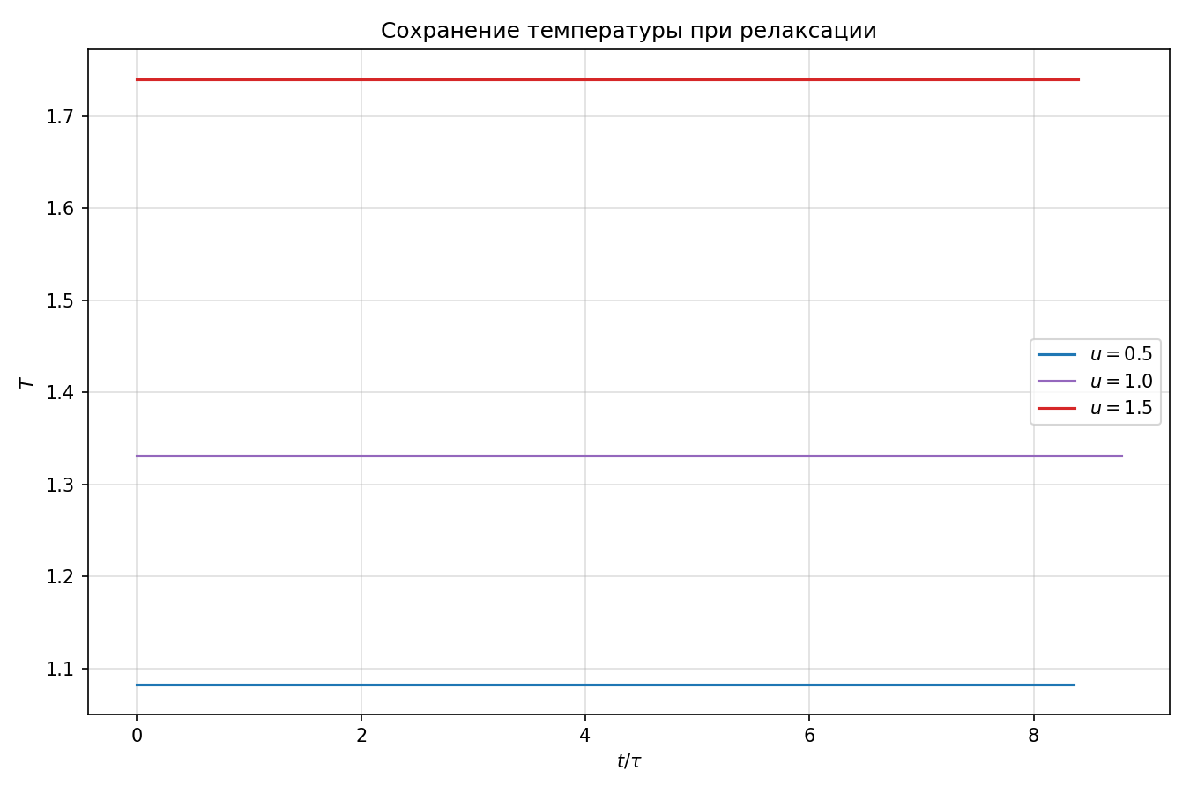
Эволюция температуры $T(t)$ для трёх значений $u$: общая температура сохраняется (контроль энергии).
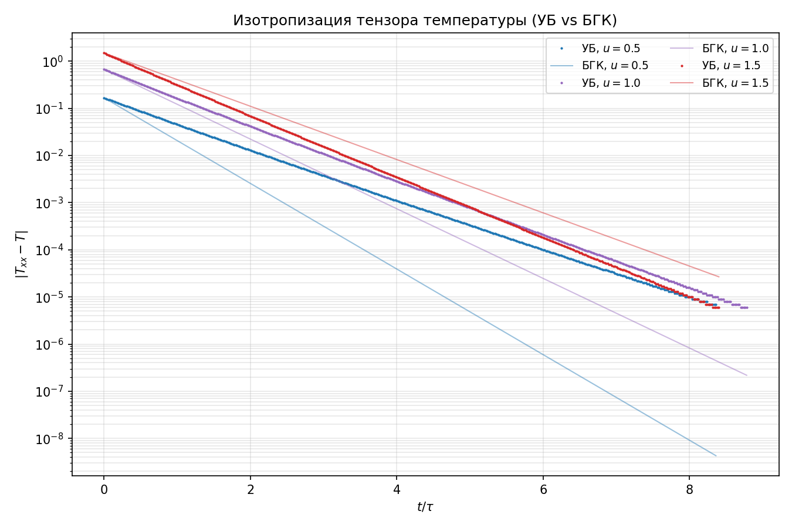
Затухание анизотропии $|T_{xx}−T|$ в логарифмическом масштабе в сравнении с моделью БГК.
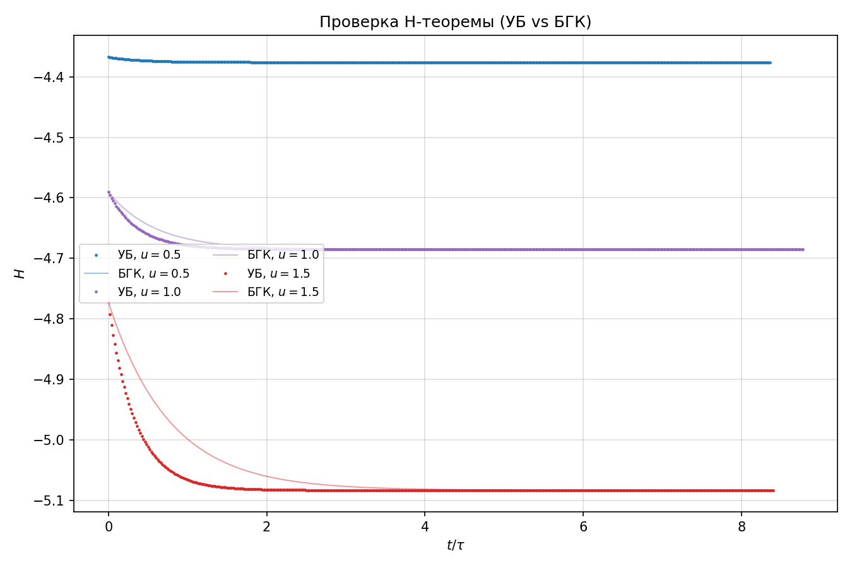
Эволюция $H$-функции Больцмана: монотонное невозрастание ($H$-теорема).
Для интерпретации результат сравнивался с модельным уравнением Бхатнагара–Гросса–Крука (БГК), которое в линейном режиме даёт экспоненциальную релаксацию $f(t)=f_{M}+(f(0)−f_{M}) e^{−t/t_{rel}}$ с единым временем релаксации, которое для модели твёрдых сфер в принятой нормировке при опорном состоянии ($n=1$, $T=1$) составляет [3]
$$t_{rel}=\frac{5\sqrt{2}}{16}≈0,442.$$
Удобной мерой служит продольный момент четвёртого порядка Mxxxx=1nα​ξx,α4fαΔV, равный в равновесии $3T^{2}$. Как видно из рис. 2.4, модель БГК с одним временем релаксации упрощает многомодовую структуру реального оператора столкновений: моменты разных порядков релаксируют со своими скоростями, и наблюдаемое затухание анизотропии оказывается в среднем медленнее экспоненты БГК, причём на ранних временах для больших $u$ кривая может вести себя немонотонно.
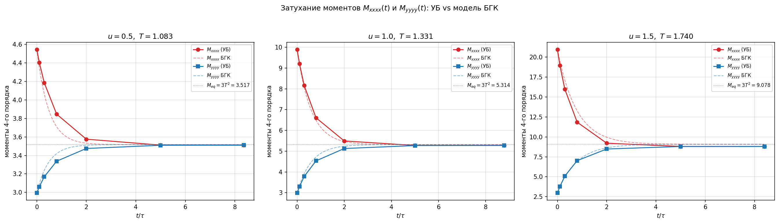
Продольный $M_{xxxx}$ и поперечный $M_{yyyy}$ моменты 4-го порядка: многомодовость релаксации против модели БГК (пунктир).
Наконец, эволюция одномерной функции распределения $f_{x}(ξ_{x})=∬f dξ_{y} dξ_{z}$ (рис. 2.5) наглядно показывает переход от двугорбого распределения (два пика на $ξ_{x}=±u$ — две встречные «максвелловские горки») к одногорбому симметричному распределению с максимумом в нуле, то есть к равновесному Максвеллу. Усреднение по поперечным компонентам опирается на симметрию и подавляет численный шум.
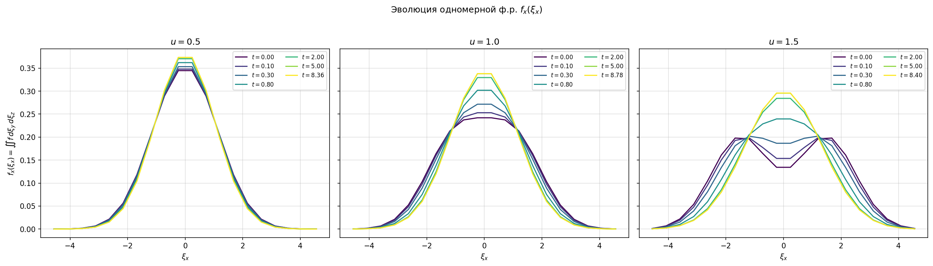
Эволюция одномерной функции распределения $f_{x}(ξ_{x})$ от двугорбой к равновесной максвелловской.
Количественная сводка расчёта приведена в табл. 2.1. Для всех трёх значений $u$ общая температура $T$ совпадает с установившимся значением $T_{xx}$ (контроль энергии), $H$-функция убывает, а доля пропущенных по положительности точек равна нулю — алгоритм устойчив при выбранных $τ$ и $p$.
Сводка по релаксации квази-шока: число шагов до сходимости, продольная компонента $T_{xx}$ в начале и конце, равновесная температура $T$ и значения $H$-функции.
$u$​ | Шагов | $T_{xx}$ (старт) | $T_{xx}$ (конец) | $T$​ | $H$: старт $→$ конец
0,5 | 419 | 1,249 | 1,083 | 1,083 | $−4,367→−4,376$​
1,0 | 440 | 1,995 | 1,331 | 1,331 | $−4,591→−4,685$​
1,5 | 421 | 3,225 | 1,740 | 1,740 | $−4,773→−5,083$​

2.2 Релаксация бинарной смеси
Вторая задача — релаксация пространственно-однородной смеси двух одноатомных газов с равными концентрациями $n_{c}=n_{h}=0,5$ и максвелловскими начальными распределениями, температуры которых различаются вдвое: «холодный» газ $T_{c}=1$ и «горячий» $T_{h}=2$. Каждая компонента эволюционирует под действием интеграла столкновений со всей смесью $f=f_{c}+f_{h}$; требуется вычислить общую и парциальные температуры, концентрации и энтропии. Сетка скоростей выбрана крупнее, чтобы захватить тепловой хвост горячей компоненты: $N=28$, $ξ_{cut}=7,0$.
Установившаяся температура смеси при равных концентрациях есть
$$T_{eq}=\frac{n_{c}T_{c}+n_{h}T_{h}}{n_{c}+n_{h}}=1,5,$$
и расчёт воспроизводит это значение: парциальные температуры монотонно сближаются к общему значению (рис. 2.6), концентрации компонент сохраняются с точностью округления $n_{c}=n_{h}=0,5$ (рис. 2.7) — прямой контроль работы метода, а суммарная энтропия $S=−∑flnf ΔV$ монотонно возрастает (рис. 2.8). При этом холодный газ нагревается (его энтропия растёт), а горячий остывает (его энтропия убывает), тогда как энтропия смеси в целом растёт, достигая максимума в равновесии — в согласии со вторым началом термодинамики. Расчёт выполнен за 310 шагов по времени; доля пропущенных по положительности столкновений практически нулевая.
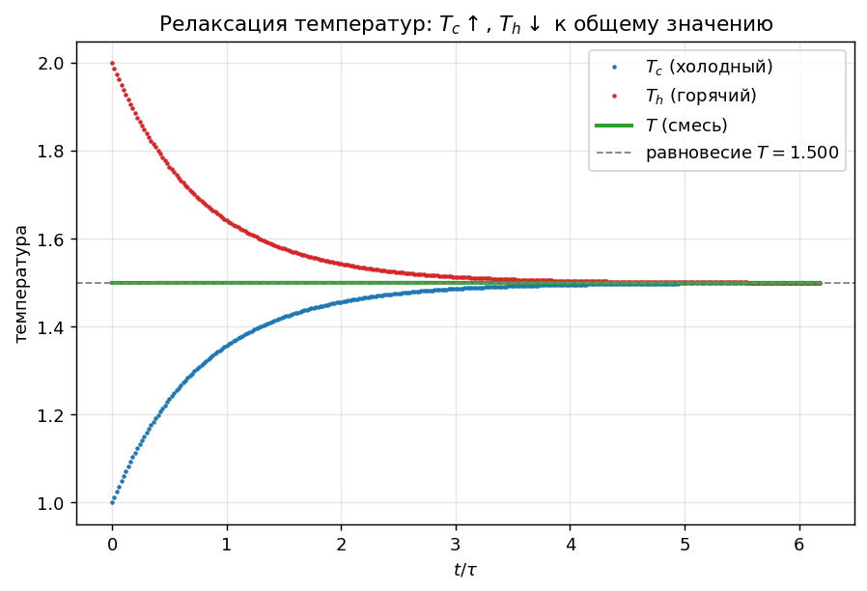
Выравнивание парциальных температур $T_{c}$ и $T_{h}$ к общему значению $T_{eq}=1,5$.
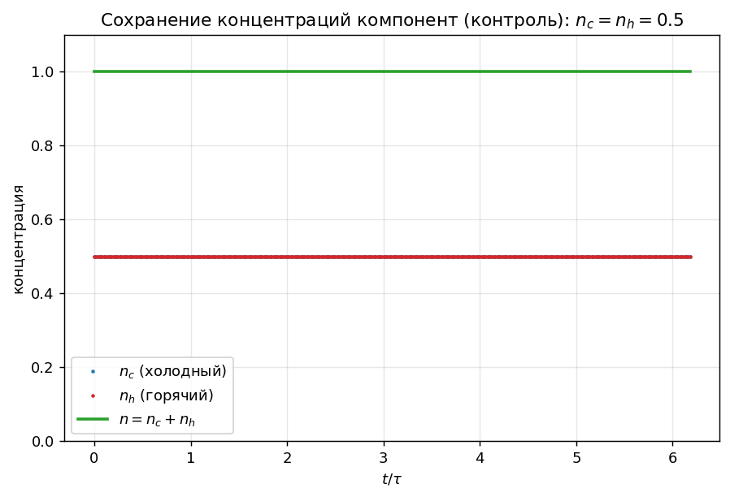
Сохранение концентраций компонент $n_{c}=n_{h}=0,5$ (контроль метода).
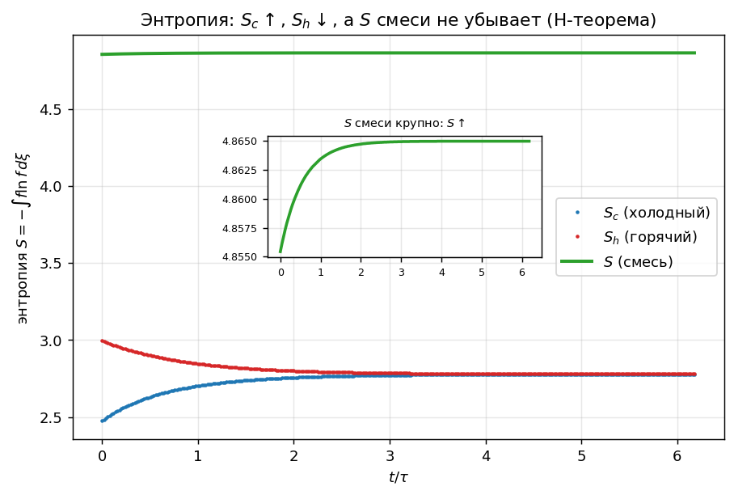
Энтропии: суммарная энтропия смеси монотонно возрастает ($H$-теорема); компоненты ведут себя противоположно.
Количественная сводка приведена в табл. 2.2: парциальные температуры сходятся к общему значению $T=1,5$, концентрации компонент сохраняются точно, а суммарная энтропия монотонно растёт.
Сводка по релаксации смеси: парциальные и общая температуры, концентрации и суммарная энтропия в начальный и конечный (равновесный) моменты.
Величина | $t=0$​ | равновесие
$T_{c}$ (холодный газ) | 1,000 | 1,500
$T_{h}$ (горячий газ) | 2,000 | 1,500
$T$ (смесь) | 1,500 | 1,500
$n_{c}=n_{h}$​ | 0,500 | 0,500
$S$ (смесь) | 4,855 | 4,865
Совокупность результатов главы 2 — точное сохранение инвариантов, монотонность $H$-функции, установление равновесного распределения Максвелла и правильное равновесие смеси — подтверждает корректность реализованного солвера и позволяет применить его к неоднородной задаче переноса.

3 Задача переноса: ударная волна перед поршнем

3.1 Постановка задачи
Рассматривается задача о поршне в полупространстве $x≤0$. В системе отсчёта, связанной с поршнем, стенка покоится при $x=0$, а слева ($x=−L$) втекает сверхзвуковой поток газа со скоростью $u_{0}$. Скорость потока превышает скорость звука $c=\sqrt{γT}≈1,291$ (одноатомный газ, $γ=5/3$); принято $u_{0}=2c≈2,58$, что отвечает числу Маха набегающего потока $M=u_{0}/c=2$. Перед поршнем формируется ударная волна, распространяющаяся в отрицательном направлении. Эволюция описывается одномерным по пространству и трёхмерным по скоростям уравнением Больцмана
$$\frac{∂f}{∂t}+ξ_{x}\frac{∂f}{∂x}=I(f,f), f=f(x,ξ,t).$$
На стенке задаётся зеркальное (адиабатическое) отражение, слева — набегающее максвелловское распределение с дрейфом $u_{0}$.
Выбор системы отсчёта, связанной с поршнем, удобен тем, что стенка неподвижна, а расчётная область $[−L,0]$ фиксирована во времени. Размер области $L$ — существенный параметр задачи: фронт ударной волны движется влево со скоростью $V$, и за время счёта он не должен достигать левой границы; кроме того, область должна вмещать кинетический предвестник — сравнительно быстрые молекулы, уходящие вверх по потоку перед фронтом. Дискретизация по пространству равномерная, $x_{i}=−L+(i−1/2)h$, $h=L/N_{x}$; по скоростям используется та же сетка с обрезанием, что и в задачах релаксации.

3.2 Схема расщепления и оператор переноса
Применяется расщепление Странга по физическим процессам (2-й порядок по времени)
$$\text{Перенос}\left({Δt}/2\right) → \text{Столкновения}(Δt) → \text{Перенос}\left({Δt}/2\right).$$
Оператор столкновений совпадает с описанным в главе 1, но в неоднородной задаче выделена лишь поперечная симметрия (по $ξ_{y},ξ_{z}$): ось $x$ выделена направлением течения, поэтому индекс $ξ_{x}$ не отражается, что даёт 4-кратную (а не 8-кратную) связь узлов. Геометрия столкновений (узлы интерполяции, веса $r_{ν}$, модули $|g_{ν}|$) вычисляется один раз и затем векторно применяется ко всем пространственным ячейкам.
Оператор переноса $∂f/∂t+ξ_{x} ∂f/∂x=0$ решается монотонной разностной схемой TVD второго порядка в потоковой форме с ограничителем наклонов MC (monotonic central),
$$φ(θ)=max​\left[0, min(2θ, {1+θ}/2, 2)\right],$$
для каждого скоростного узла со своим числом Куранта $ν_{a}=|ξ_{x}| Δt/h≤1$. Граничные условия реализованы через слои фиктивных ячеек: слева — набегающий максвелл $f_{∞}$ с дрейфом $u_{0}$, справа — зеркальное отражение (узел $ξ_{x}→−ξ_{x}$), дающее точный отражённый поток.

3.3 Теория ударной волны
Параметры установившейся ударной волны даёт теория Ренкина–Гюгонио. Для принятых условий число Маха самого скачка $M_{s}≠M$ набегающего потока и составляет $M_{s}=3,0$; при этом гидродинамические скачки плотности и температуры равны
$$\frac{n_{1}}{n_{0}}=3,0, \frac{T_{1}}{T_{0}}≈3,66,$$
а скорость фронта $V=u_{0}−M_{s} c≈−1,29$ (фронт движется влево). Число Маха скачка связано со скоростью фронта соотношением $M_{s}=(u_{0}−V)/c$; самосогласованное решение задачи поршень–скачок даёт $V=−c$, откуда $M_{s}=3$. Эти величины служат ориентиром для проверки результатов кинетического расчёта.

3.4 Результаты
Окончательный расчёт выполнен в конфигурации, обеспечивающей полное развитие ударной волны: расчётная область $L=80$, число пространственных ячеек $N_{x}=400$, сетка скоростей $N=30$, $ξ_{cut}=7,5$, простое число сетки Коробова $p=50021$, счёт до $t=40$ ($2000$ шагов). Размер области выбран из условия $L≳75$ (см. ниже): при меньших $L$ кинетический предвестник достигает левой границы и компрессия «застывает» на $n≈2,3$, не выходя на гидродинамический предел.
На рис. 3.1 приведены профили концентрации $n$, скорости $u_{x}$, температуры $T$ и продольной компоненты $T_{xx}$ вдоль оси $x$ в несколько моментов времени. Чётко виден установившийся фронт ударной волны, движущийся влево; за фронтом газ сжат (концентрация выходит на $n≈3$) и нагрет ($T≈3,6$), а скорость в системе поршня падает почти до нуля. На самом фронте заметен немонотонный «перескок» $T_{xx}$ — характерный кинетический (неравновесный) признак, отсутствующий в гидродинамическом описании. Рис. 3.2 показывает траекторию фронта $x_{c}(t)$: после короткого переходного участка она выходит на прямую, наклон которой даёт скорость фронта $V≈−1,22$.
Эволюция одномерной функции распределения $f_{x}(ξ_{x})$ в середине области (рис. 3.3) иллюстрирует кинетику ударного перехода: до прихода фронта здесь наблюдается узкий пик набегающего холодного сверхзвукового потока при $ξ_{x}≈u_{0}$, а после прохождения фронта распределение уширяется и смещается к $ξ_{x}≈0$ — газ термализуется в горячее «послескачковое» распределение Максвелла. Тем самым в одном расчёте видны обе стороны ударной волны: сверхзвуковой набегающий поток и дозвуковой сжатый газ за фронтом.
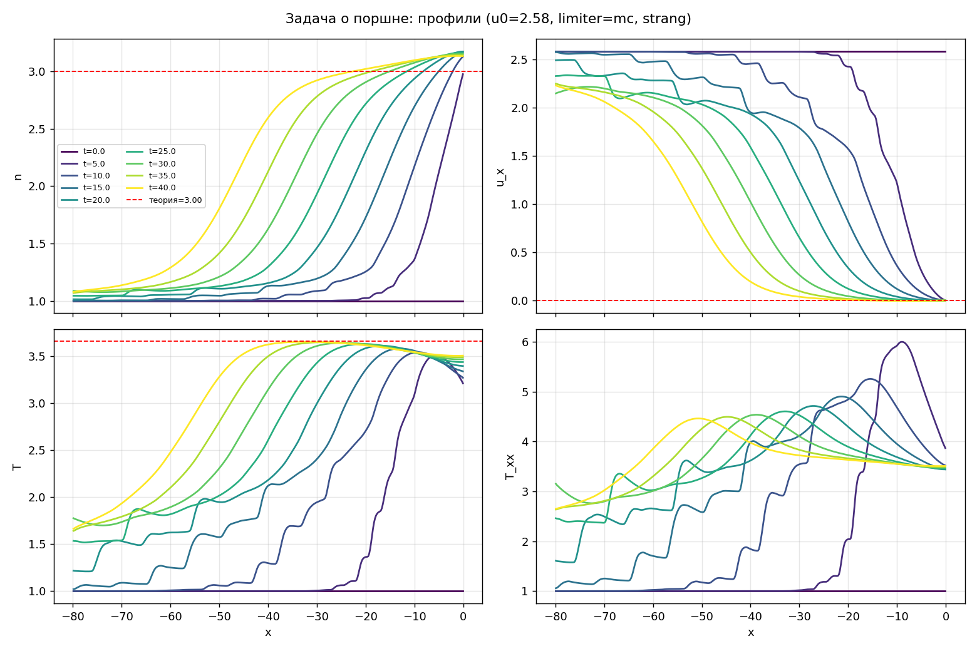
Профили макропараметров $n, u_{x}, T, T_{xx}$ вдоль оси $x$ в различные моменты времени (установившаяся ударная волна, конфигурация $L=80$, $N_{x}=400$).
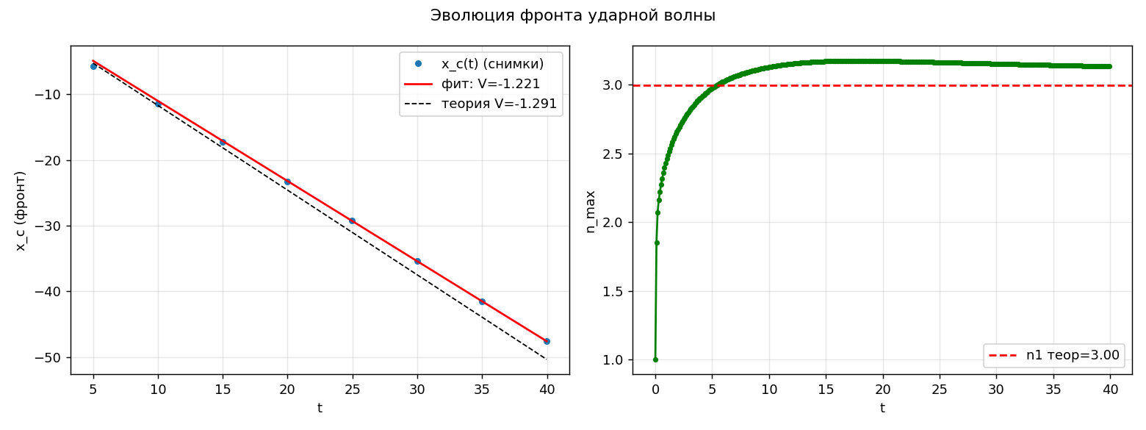
Траектория фронта $x_{c}(t)$ (линейный участок даёт скорость фронта $V$) и эволюция максимальной концентрации $n_{max}(t)$.
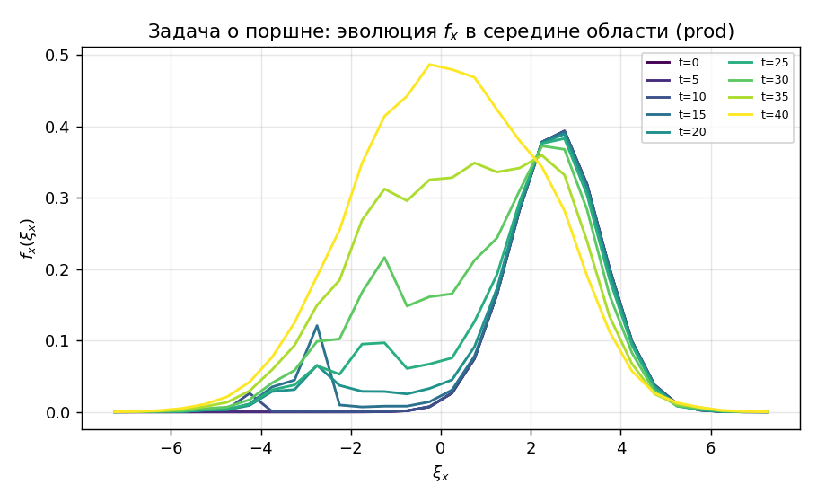
Эволюция $f_{x}(ξ_{x})$ в середине области: переход от холодного набегающего потока (пик при $ξ_{x}≈u_{0}$) к горячему послескачковому распределению ($ξ_{x}≈0$).

3.5 Проверка теории Ренкина–Гюгонио
Сравнение измеренных параметров скачка с точной теорией приведено в табл. 3.1. Достигнуто хорошее согласие: скачок плотности $n_{1}/n_{0}=2,95$ (теория $3,0$), скачок температуры $T_{1}/T_{0}=3,62$ (теория $3,66$), скорость фронта $V=−1,22$ (теория $−1,29$); относительная невязка первого соотношения Гюгонио $n_{0}(u_{0}−V)=n_{1}(u_{1}−V)$ составляет $2,25 \%$. Масса, импульс и энергия сохраняются с машинной точностью (по построению схемы), а доля пропущенных по условию положительности точек равна $0,53 \%$ — в пределах допустимого порога.
Параметры ударной волны: кинетический расчёт против теории Ренкина–Гюгонио (относительное отклонение вычислено от неокруглённых значений).
Величина | Расчёт | Теория | Отн. отклонение
Скачок плотности $n_{1}/n_{0}$ | 2,954 | 2,999 | 1,5 %
Скачок температуры $T_{1}/T_{0}$ | 3,617 | 3,663 | 1,3 %
Скорость фронта $V$ | $−1,221$​ | $−1,291$​ | 5,4 %
Число Маха скачка $M_{s}$ | 2,998 | 3,000 | —
Отметим несколько физических особенностей. Во-первых, выход на гидродинамический скачок $n→3$ происходит не мгновенно: вблизи стенки сначала формируется свободномолекулярное удвоение концентрации $n≈2$ (зеркальное отражение набегающего потока), а затем медленная компрессия через обратную связь переноса и столкновений доводит концентрацию до $n≈3$; установившийся режим достигается к $t≈10$–$15$. Во-вторых, ключевую роль играет размер области: за фронтом горячий газ испускает быстрые молекулы вверх по потоку (кинетический предвестник, вплоть до скоростей $ξ_{cut}$); если левая граница расположена близко, предвестник покидает область и компрессия не достигает теоретического значения. Условие $L≳ξ_{cut}⋅t_{\text{форм}}≈75$ обеспечивает корректное развитие волны. В-третьих, несколько большее расхождение по скорости фронта ($5,4 \%$ против $∼1,5 \%$ по $n$ и $T$) объяснимо: $V$ извлекается из наклона траектории $x_{c}(t)$, а фронт имеет конечную кинетическую ширину и чувствителен к порогу его детектирования; к $t=40$ плато плотности не дошло до $3,0$ примерно на $1,5 \%$, что слегка занижает $|V|$. Локальные скачки $n$ и $T$ сходятся точнее, тогда как $V$ и интегральная невязка — наиболее чувствительные метрики; для кинетического расчёта без подгоночных параметров отклонения в $2$–$5 \%$ — хороший результат. Таким образом, реализованный солвер не только сохраняет инварианты и $H$-функцию, но и количественно воспроизводит ударно-волновое течение в согласии с теорией.

4 Программная реализация и расчёты на суперкомпьютере

4.1 Прототип солвера
Реализованный солвер представляет собой единую кодовую базу, которая отрабатывает численную схему и проводит тестовые расчёты задач релаксации и переноса. Текущая реализация — исследовательский прототип, предназначенный для отработки и верификации метода; вопрос промышленного высокопроизводительного солвера выделен в отдельное направление (см. 4.5).

4.2 Оптимизации, продиктованные размером задачи
Размер фазовой сетки (порядка $N^{3}$ узлов по скоростям на каждую из $N_{x}$ пространственных ячеек) делает ключевыми две оптимизации. Во-первых, геометрия столкновений (узлы проекции, веса $r_{ν}$, модули относительных скоростей) предвычисляется один раз, после чего вклад в интеграл столкновений набирается векторно по всем ячейкам, что даёт ускорение примерно на два порядка по сравнению со скалярной реализацией. Во-вторых, симметрия функции распределения позволяет хранить её «четвертью» (или «восьмой частью») массива, снижая расход памяти в $4$–$8$ раз. Абсолютное время счёта здесь не приводится, поскольку оно зависит от не специфицируемой архитектуры вычислительного узла.

4.3 Расчёты на суперкомпьютерном кластере
Расчёты выполнены на суперкомпьютерном кластере ЦКП НИЦ «Курчатовский институт» (раздел hpc4-el7-3d) под управлением системы пакетной обработки заданий SLURM. Запуск, контроль состояния, просмотр журналов и выгрузка результатов автоматизированы (цикл submit / status / log / fetch). Для независимых конфигураций использован механизм job-array — одновременный счёт нескольких задач (например, трёх значений параметра $u$ в задаче о квази-шоке). Так, окончательный расчёт задачи о поршне ($N_{x}=400$, $p=50021$, $2000$ шагов) потребовал порядка $6⋅{10}^{9}$ обращений к узлам сетки Коробова и около $2,3$ часов счёта на одном узле раздела hpc4-el7-3d; такой длительный прогон, необходимый для выхода ударной волны на стационар ($n→3$), на персональной рабочей станции практически недостижим.

4.4 Структурная параллелизуемость
Алгоритм по своей природе хорошо распараллеливается: интеграл столкновений вычисляется независимо в каждой пространственной ячейке, а узлы сетки Коробова независимы между собой. Это позволяет естественно распределять работу по узлам кластера без существенных коммуникаций между ними. В однородных задачах релаксации распараллеливание тривиально: независимые конфигурации (например, три значения $u$ в задаче о квази-шоке) считаются одновременно механизмом job-array. В неоднородной задаче переноса естественная декомпозиция — по пространственным ячейкам: оператор столкновений в каждой ячейке независим, а обмен между подобластями требуется только на шаге переноса и ограничен узкими слоями фиктивных ячеек на границах. Таким образом, объём межпроцессорных коммуникаций мал по сравнению с объёмом вычислений, что и обеспечивает хорошую масштабируемость метода на суперкомпьютерных системах.

4.5 Путь к промышленному солверу
Прямым продолжением работы является промышленная реализация солвера: компилируемый код (C/C++/Fortran) с распараллеливанием по пространству средствами MPI и по узлам скоростной сетки на графических ускорителях (GPU). Именно такой солвер отвечает теме «разработки программных солверов на суперкомпьютерных системах»; настоящая работа закладывает для него верифицированную алгоритмическую основу.

Заключение
В работе разработан и верифицирован программный солвер для прямого решения кинетического уравнения Больцмана консервативным проекционным методом Черемисина с вычислением интеграла столкновений на 8-мерных сетках Коробова. Основные результаты:
- реализована общая численная схема проекционного метода; подтверждено машинно-точное сохранение массы, импульса и энергии, положительность функции распределения и невозрастание $H$-функции;
- на задаче релаксации квази-шока воспроизведены сохранение температуры, релаксация продольной компоненты тензора температуры и установление равновесного распределения Максвелла; показана многомодовая структура релаксации в сравнении с моделью БГК;
- на задаче релаксации бинарной смеси воспроизведены выравнивание парциальных температур к равновесию $T=1,5$, сохранение концентраций и монотонный рост суммарной энтропии;
- решена неоднородная задача переноса о поршне: получена установившаяся ударная волна, скачки плотности и температуры ($n_{1}/n_{0}=2,95$, $T_{1}/T_{0}=3,62$) и скорость фронта ($V=−1,22$) согласуются с теорией Ренкина–Гюгонио (невязка $∼2 \%$) при машинно-точном сохранении инвариантов;
- расчёты выполнены на суперкомпьютерном кластере; показана структурная параллелизуемость метода.
План дальнейших исследований. Основное направление развития — промышленная компилируемая реализация солвера с распараллеливанием средствами MPI и GPU. Перспективны также обобщение на смеси с различными массами компонентов и переход от модели твёрдых сфер к более реалистичным потенциалам межмолекулярного взаимодействия.

Список литературы
1. Лифшиц Е. М., Питаевский Л. П. Физическая кинетика. — М.: Наука. Гл. ред. физ.-мат. лит., 1979. — 528 с. (Теоретическая физика, т. X).
2. Коган М. Н. Динамика разреженного газа. — М.: Наука, 1967. — 440 с.
3. Черемисин Ф. Г. Введение в консервативный проекционный метод вычисления интеграла столкновений и метод решения уравнения Больцмана: учебное пособие. — М.: МФТИ, 2015. — 80 с.
4. Bird G. A. Molecular Gas Dynamics and the Direct Simulation of Gas Flows. — Oxford: Clarendon Press, 1994. — 458 p.
5. Аристов В. В. Прямые методы решения уравнения Больцмана и изучение неравновесных течений. — М.: Физматлит, 2001.
6. Коробов Н. М. Теоретико-числовые методы в приближённом анализе. — М.: Физматгиз, 1963. — 224 с.
7. Tcheremissine F. G. Solution of the Boltzmann kinetic equation for high speed flows // Computational Mathematics and Mathematical Physics. — 2006. — Vol. 46, no. 2. — P. 315–329.
8. Володин М. В. Применение консервативного проекционного метода к задачам релаксации уравнения Больцмана // Труды 68-й Всероссийской научной конференции МФТИ. — Долгопрудный: МФТИ, 2026. — (принято к публикации).

Приложение А. Псевдокод алгоритма
Ниже приведён язык-независимый псевдокод одного шага по времени (комментарии — латиницей, чтобы не зависеть от шрифта моноширинного блока).
Шаг проекционного метода (интеграл столкновений):
for each time step:
refresh random shift delta of the Korobov lattice
for nu = 1 .. p: # nodes of the 8D Korobov lattice
recover (eps, b, xi_a, xi_b) from Korobov coordinates
if |xi_a| > xi_cut or |xi_b| > xi_cut: skip nu
theta = 2*arccos(b / b_max) # hard-sphere model
g' = rotate(xi_b - xi_a, theta, eps)
xi_a' = 0.5*(xi_a + xi_b) - 0.5*g'
xi_b' = 0.5*(xi_a + xi_b) + 0.5*g'
(lam, mu, s, r) = project_to_nodes(xi_a', xi_b') # momentum + energy
Omega = (f[lam]*f[mu])^(1-r) * (f[lam+s]*f[mu-s])^r - f[a]*f[b]
df = C * Omega * |g|
if positivity is violated at any of the 6 nodes: skip nu
else: apply df to nodes (a, b, lam, mu, lam+s, mu-s)
Шаг задачи переноса (расщепление Странга):
transport(dt/2) # TVD scheme with MC limiter, per velocity node
collisions(dt) # see pseudocode above
transport(dt/2)
# boundary conditions: left - incoming Maxwellian f_inf(u0)
# right - specular reflection xi_x -> -xi_x

